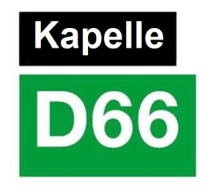
Raadsvragen van D66
19 maart 2019
Betreft: blauw wonen
Marc van Opstal, Fractievoorzitter

In de afgelopen raadsvergadering heb ik een aantal vragen gesteld over het project Blauw wonen.
Daar is door de burgemeester aangegeven dat men aan het wachten was op een concreet verzoek vanuit het project, en dat er vervolgens door het college een besluit kon worden genomen of er een startnotitie voor bestemmingswijziging gemaakt zal worden. En dat linksom of rechtsom de raad sowieso betrokken zal worden.

Sindsdien is naar ik begrijp een verzoek ingediend, en is er ook enige onrust ontstaan. Aan de ene kant door een artikel in de PZC waarin over achterkamertjespolitiek werd gesproken, en tegelijkertijd gaven omwoners ook aan dat zij voor hun gevoel niet gehoord worden. Alles bij elkaar lijkt het voor alle betrokkenen van belang om hier snel en goed duidelijkheid over te krijgen, en de schijn van achterkamertjespolitiek te vermijden. Daarom de volgende vragen:

- Is er al een beslissing genomen over de startnotitie, komt deze er en zo ja wanneer?
- Zo niet, hoe zorgen we ervoor dat de onrust verdwijnt en dit ook in de raad aan de orde komt?

Marc van Opstal
Fractievoorzitter D66

